59. sat: Zbrajanje i oduzimanje (38 + 26, 43 – 26), str. 60. i 61.
Vježbanje nastavnih sadržaja
UPUTA ZA UČENIKE
Otvori zbirku zadataka Matematika 2 na 60. i 61. stranici.

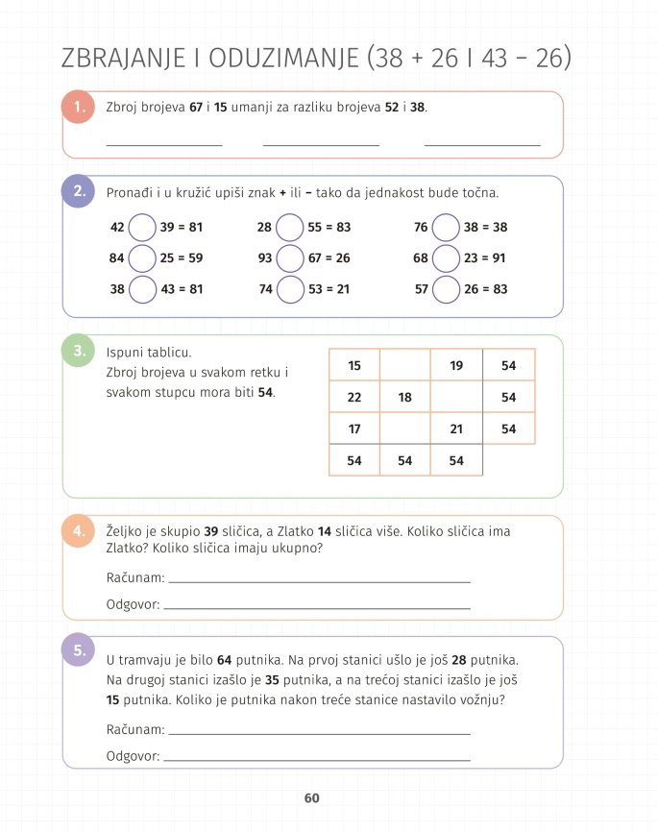 | 1. Pažljivo čitaj. Koje računske radnje se kriju iza riječi zbroji, umanji za i razlika?  2. Procijeni treba li zbrojiti ili oduzeti zadane brojeve da bi jednakost bila točna.  3. Dovrši tablicu kako je zadano.  4. Znamo li koliko sličica ima Željko? A koliko Zlatko? Kako ćeš to izračunati? Koliko sličica imaju ukupno?  5. Ako su na prvoj stanici ušli novi putnici, hoćeš li taj broj pribrojiti ili oduzeti broju sa početka? A ako su na drugoj stanici putnici izašli? Računaj svaku stanicu zasebno.
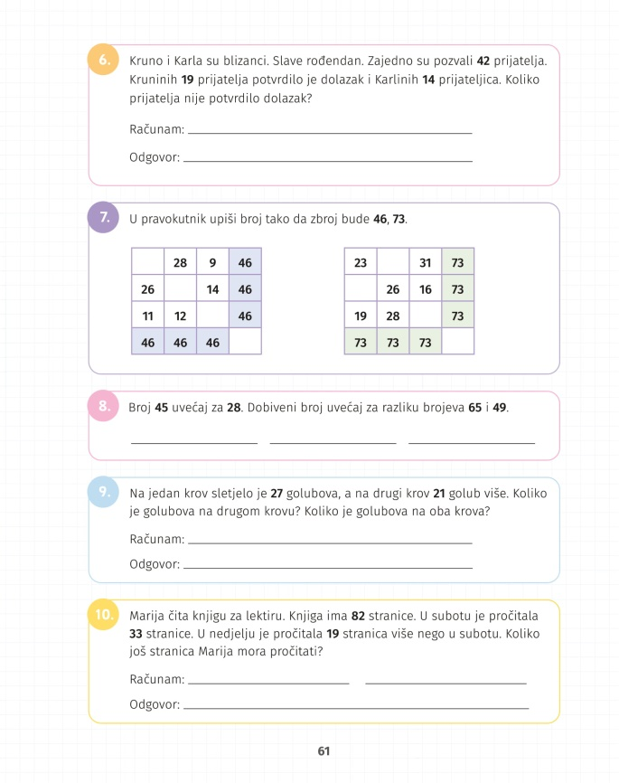 | 6. Pažljivo čitaj zadatak. Možemo pitanje postaviti i ovako: koja je razlika između broja prijatelja koji su došli i onih koji su pozvani?  7. Dovrši tablice kako je zadano.  8. Pažljivo čitaj i riješi. Vrlo je sličan prvom zadatku.  9. Riješi zadatak.  10. Pročitaj zadatak. Nakon toga čitaj i rješavaj rečenicu po rečenicu: Koliko knjiga ima stranica? Koliko je Marija pročitala stranica u subotu? Koliko u nedjelju? Koliko joj još nedostaje do broja 82?

